DJADANOBM GEREJA
Suatu Tinjauan Teologis-Psikologis
Tentang Penyebab Ketidakaktivan Pemuda (PPGT)
dalam Berorganisasi
di Klasis Makale Utara


SKRIPSI
Diajukan kepada Sekolah Tinggi Agama Kristen Negeri (STAKN) Toraja
Untuk Memenuhi Salah Satu Syarat Memperoleh Gelar
Sarjana Theologia (S.Th).
NOPRIANTO UNDUNG
20062313
SEKOLAH TINGGI AGAMA KRISTEN NEGERI
(STAKN) TORAJA)
2012

Judul | : PEMUDA DAN ORGANISASI GEREJA
Sub Judul | :Suatu Tinjauan Teologis-Psikologis Tentang  Penyebab Ketidak Aktifan PPGT Klasis Makale Utara  dalam berorganisasi
Diajukan Oleh | : Noprianto Undung
NIRM | : 2006 2313
Jurusan | : Theologi Kependetaan

Skripsi ini telah melelui proses pembimbingan oleh dosen pembimbing
dan dinyatakan telah memenuhi persyaratan untuk diuji oleh panitia penguji
Sekolah Tinggi Agama Kristen Negeri Toraja.
Dosen Pembimbing I
Naomi Sampe, S.Th
N1DN 20 23117601
Makale, 20 juni 2012
Dosen Pembimbing II
Theo Dedy Palimbunga, S.Pd
NIDN20 0112 8401

HALAMAN PENGESAHAN  Judul | : PEMUDA DAN ORGANISASI GEREJA
Sub Judul | : Suatu Tinjauan Teologis-Psikologis Tentang Penyebab  Ketidakaktivan PPGT Klasis Makale Utara dalam  berorganisasi.
Diajukan Oleh | : Noprianto Undung
NIRM | : 2006 2313
Jurusan | : Theologi Kependetaan
Dosen Pembimbing 1 | : Naomi Sampe, S.Th
Dosen Pembimbing 2 | : Theo Dedy Palimbunga, S.Pd
Skripsi ini telah dipertahankan oleh penulisnya didepan panitia ujian skripsi (SI)
Sekolah Tinggi Agama Kristen Negeri (STAKN) Toraja pada tanggal 20 Juni 2012, dan
dinyatakan lulus dengan predikat lulus.
Mengkendek, 20 juni 2012
Dewan Penguji

Pdt Semuel Tokam, M.Th
NIDN 20 3003 6701

Pdt. Dr. Andarfay~Kabanga\ M.Th
NIDN 09 2103 5101 ^{L}
Panitia Ujian
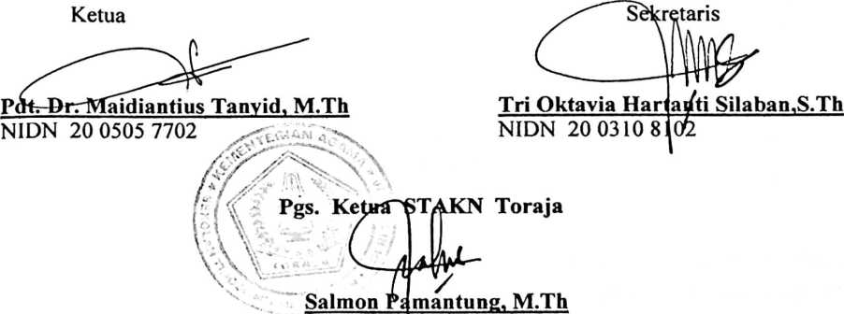
NIDN 20 2707 7601

